1393-PLA-2016
Ref. SICE: 1765-14
17 de agosto de 2016

Licenciada
Silvia Navarro Romanini
Secretaría General de la Corte

Estimada señora:

En atención al oficio 12141-14, donde se transcribe el acuerdo tomado por el Consejo Superior en sesión celebrada el 6 de noviembre de 2014, artículo LXII, le remito el informe 161-EST-2016-B del 1 de agosto del 2016, suscrito por la Licda. Ana Ericka Rodríguez Araya, Jefa a.i. de la Sección de Estadística, relacionado con las variables sociodemográficas, sexo, edad y estado civil durante el 2015, ocurridas en las materias de Pensiones Alimentarias, Violencia Doméstica y Familia, así como en el Ministerio Público.

Con el fin de que se manifestara al respecto, mediante oficio 1292-PLA-2016 del 1 de agosto del año 2016, el preliminar de este documento fue puesto en conocimiento de la Máster Jeannette Arias Meza, Jefa, de Secretaría Técnica de Género.

Atentamente,

Elías Muñoz Jiménez
Subdirector a.i. de Planificación

Copias:

- Secretaría Técnica de Género
- Archivo

EMJ/bls
Ref.- 1765-2014, 1114-2015

161-EST-2016 -B

1 de agosto de 2016

Licenciado
Elías Muñoz Jiménez, Subdirector
Dirección de Planificación

Estimado señor:

Le remito para su conocimiento y trámite correspondiente el informe que resume de manera descriptiva lo ocurrido en las materias de Pensiones Alimentarias, Violencia Doméstica y Familia, así como en el Ministerio Público respecto de las variables sociodemográficas, sexo, edad y estado civil durante el 2015.

Es importante señalar, que el esfuerzo realizado tanto por la Sección de Estadística como la Dirección de Tecnología de la Información, por cuanto en conjunto se han diseñado y realizado mejoras que contribuyen para que la recopilación de la información cumpla con los requerimientos solicitados, aunque todavía faltan otras por realizar. Estas mejoras incluyen, para aquellos despachos que tienen Sistema Costarricense de Gestión de Despachos Judicial (SCGDJ) el hecho de poder recopilar para todas las materias las variables de género. Además, se agrega la variable “relación de parte”, así como, el “informe de inconsistencias” que permite visualizar el faltante de información en los diferentes despachos, entre otras.

Cabe agregar, que con este informe se da cumplimiento al plan de trabajo que en su oportunidad la Sección de Estadística preparó, el cual fue conocido y aprobado por el Consejo Superior en la sesión de 7 de julio de 2015 artículo XXVI y remitido por la Secretaría General de la Corte a la Dirección de Planificación mediante oficio 7805-15 del 27 de julio de 2015.

Finalmente, indicar que se incluyeron las observaciones realizadas por la señora Jeannette Arias Mesa Jefa de la Secretaría Técnica de Género mediante oficio 101-STG-2016 del 28 de junio de 2016.

Atentamente,

Licda. Ana Erika Rodríguez Araya, Jefe a.i.
Sección de Estadística

Aera/amc
Ref. 1765-2014, 1114-2015

INFORME DE CASOS ENTRADOS EN LAS MATERIAS DE PENSIONES ALIMENTARIAS, VIOLENCIA DOMÉSTICA, FAMILIA Y MINISTERIO PÚBLICO SEGÚN LAS VARIABLES SOCIODEMOGRÁFICAS DURANTE 2015

A continuación se exterioriza por primera vez, un resumen descriptivo para las materias de Pensiones Alimentarias, Violencia Doméstica y Familia, así como en el Ministerio Público de lo acontecido con las variables sociodemográficas, sexo, edad y estado civil durante el 2015.

Es importante destacar que la Sección de Estadística en conjunto con la Dirección de Tecnología de la Información, han diseñado y realizado mejoras en los sistemas que faciliten la recopilación y utilización de los datos.

Para la realización de este trabajo se desarrollaron las siguientes actividades las que están interrelacionadas.

- En coordinación con el Área de Normalización de la Dirección de Tecnología de la Información del Segundo Circuito Judicial de San José, se logra la estandarización de las variables sociodemográficas, fases, estados y tipos de asuntos en el Sistema Costarricense de Despachos Judiciales (SCGDJ) de acuerdo a la materia y tipo de despacho.

- La Sección de Estadística en coordinación con la Dirección de Tecnología de la Información creó una herramienta denominada “Informe de inconsistencias materia Penal” e “Informe de Inconsistencias materia no penal”, los que se ponen a disposición de las oficinas y despachos judiciales como un medio para identificar inconsistencias tales como: faltantes de estados, clases, motivos de término, delitos, fechas y expedientes de prueba (estos términos se refieren a variables incluidas en el sistema de gestión) y el informe de los intervinientes que permite medir las variables sociodemográficas, de manera que las oficinas y despachos judiciales con el SIGMA lo puedan generar, para subsanar las inconsistencias antes de remitir la información a la Sección de Estadística.

- Es importante señalar, que a pesar de que la mayoría de los sistemas informáticos del Poder Judicial, tienen los espacios de las variables sociodemográficas, las personas encargadas de registrarla, no lo hacen por lo que sea ha diseñado e incorporado sistemas de control para depurar el dato correctamente y que las personas se acostumbren a registrar la información que se solicita.

- Se incluyeron en todas las materias las variables sociodemográficas en aquellas que cuenten con el Sistema Costarricense de Gestión de Despachos Judiciales.

- En los listados deben desplegar el detalle del número único del expediente, tipo de interviniente en el proceso, tipo de demanda, Delito, fecha de entrada del expediente en el despacho, Tipo de cedula física o jurídica además del sexo, edad, estado civil, nacionalidad, ocupación, persona adulta mayor y escolaridad.

- Finalmente, se está construyendo un manual para la utilización de los intervinientes, lo cual contribuye para que la información sea coherente con lo requerido.

De seguido se detallan los cuadros finales por materia, así como un breve comentario basado en los resultados obtenidos.

PENSIONES ALIMENTARIAS.

En términos generales se establece que para el 2015 el volumen de personas registradas como actoras en materia de Pensiones Alimentarias alcanza las 41.777, mientras que las demandadas llegan a 42.439.
En el caso de las primeras, las mujeres representan el 86,7%, por lo que el restante 13,3% son hombres. Respecto de las personas demandadas, el 89,4% corresponde a hombres y el 10,6% a mujeres.

De la información anterior se tiene que, los hombres poseen la menor participación como actores y representan la mayoría de casos donde figuran como demandados.

Por Circuito Judicial, se tiene que las zonas con mayor preponderancia en la cantidad de casos registrados en esta materia se refiere a: el Tercero de San José, Cartago, Heredia, Segundo y Primero de San José, lo que en conjunto representan el 49.8% del total.

A continuación se presenta gráficamente la relación dada por sexo según el tipo de interviniente:

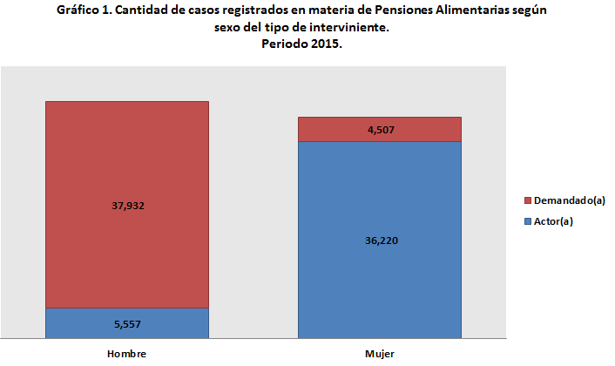

De la representación anterior se establece que, del total de hombres (43.489) un12,8% son actores y un 87,2% son demandados, mientras que del total de mujeres el 88,9% son actoras y el 11,1% a demandadas.

Ahora, al realizar un ordenamiento por rangos de edad, se determina que de 27 a 35 años es en donde se registra la mayor cantidad de casos y cuyos valores porcentuales indican una incidencia de 30,6% en el caso de las mujeres actoras y de un 29.9% en el de los hombres demandados.

Es relevante señalar que la edad de los hombres demandados es desconocida en un 16,7%.

En el caso de la estructuración por Estado Civil, se determina que la categoría “soltero” es donde en mayor cantidad se concentra la cantidad de casos registrados, estableciendo una participación de 55,9% para las mujeres solteras actoras y en el caso de las personas demandadas, los hombres tienen un peso relativo de 47,8%.

Por despacho judicial, se tiene que tanto en personas actoras como demandadas, el Juzgado donde más trámites se ejecutan es el de Pensiones Alimentarias del Segundo Circuito Judicial de San José, seguido por el Pensiones Alimentarias del Primer Circuito Judicial de Alajuela.

VIOLENCIA DOMÉSTICA.

Los datos recopilados para el 2015 en la materia de Violencia Doméstica indican que de acuerdo con el tipo de interviniente se contabilizaron 58.227 personas identificadas como “presunta víctima “y 58.151 registrados como “presuntos agresores o agresoras”.

En el cuadro siguiente se detalla el comportamiento establecido por Circuito Judicial de acuerdo con el tipo de interviniente y sexo. Los circuitos con mayor cantidad de datos son: el Segundo y Tercero de San José, el de Heredia, Cartago y el Primero de Alajuela.

De la información anterior se determina que son los hombres los que en una relación directamente proporcional, poseen la menor cantidad de casos al ser relacionados como “Presunta Víctima” (con 12.596 casos registrados para el 2015), mientras que al figurar como “Presuntos Agresores” ostentan la mayoría de casos (46.275).

La relación por sexo según el tipo de interviniente se puede observar en el siguiente gráfico donde se deriva que de las presuntas víctimas el 78,4% les afecta a las mujeres y un 21,6% a los hombres. En lo que a la presunta agresora o presunto agresor se refiere, un 20,4% les atañe a las mujeres y un 79,6% a los hombres.

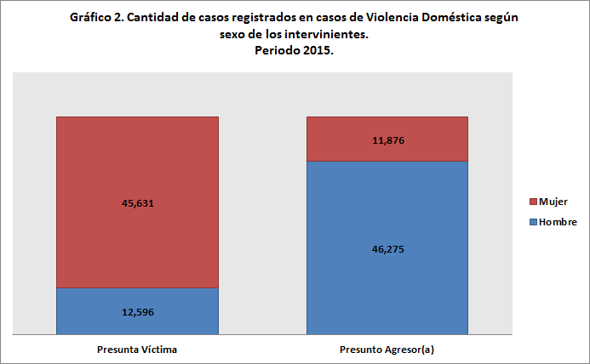

Al observar los casos registrados según rangos de edad se tiene que, en lo referente a la “presunta víctima”, poco más de la mitad (52,9%) de las mujeres con rango de edad de 27 a 35 años y menos se encuentran en esta condición. Por su parte, los hombres de 35 años o menos catalogados como “presuntos agresores” alcanzan el 41,4%.

En esta materia, de los “presuntos agresores o agresoras”, existe un 19,5% de hombres de los cuales se desconoce la edad.

En relación con el estado civil, las personas solteras son las que contienen los datos más relevantes.

De las personas presuntas agresoras, las solteras representan el 45,6%, mientras que de las presuntas víctimas la participación es de 42,9%.

El Juzgado de Violencia Doméstica del Segundo Circuito Judicial de San José, tiene un peso relativo de 12,8% en lo que a “presuntas víctimas” se refiere, lo que representa un total de 7.442 personas. En cuanto a los “presuntos agresores, la participación relativa de este despacho es similar al caso anterior, en vista de que acapara un 12,7% y un total de 7.375 individuos.

FAMILIA.

Para el 2015, se tiene que la materia de Familia engloba en su parte actora a un del total de 41.476 personas, de las cuales los hombres representan el 53,5% y las mujeres el 46,5%. Ahora, en lo que corresponde a personas demandadas, las mujeres abarcan un 54,7% y los hombres el 45,3%.

Al analizar por sexo la información recopilada se tiene que en términos generales existe mayor presencia de hombres en la parte actora, mientras que las mujeres se distinguen en la parte demandada. Lo anterior es atribuible al tipo de asunto por el cual se demanda, como por ejemplo “el régimen de visitas”, la “impugnación de paternidad”, la “impugnación de reconocimiento” y la “guarda crianza y educación”, entre otros.

A nivel de circuito judicial, los tres de San José, así como el de Heredia y Cartago son los que en mayor medida acaparan el volumen más alto de casos registrados.

Al observar los rangos de edad, se establece que los grupos etarios de mayor trascendencia son los de 27 a 35 años y de 36 a 44 años, en vista de que entre ambos rangos abarcan para la parte actora el 46,3% y para la parte demandada el 39,5%. También es importante anotar, que en el caso de los primeros existe un 7,6% cuya edad es desconocida y en el de los segundos es de 30,5%.

Del siguiente cuadro se deduce que son las personas casadas las que tienen mayor participación, sin importar el tipo de interviniente. Además, en la mayoría de los casos el hombre figura principalmente como persona actora, mientras que la mujer como demandada.

Los juzgados de Familia, en ese orden, Segundo Circuito Judicial de San José, Heredia y Primer Circuito de Alajuela, son en los que esencialmente existe más cantidad de personas actoras. Por su parte, la mayoría de personas demandadas recae en el de Heredia, Segundo Circuito Judicial de San José, Heredia y Primer Circuito de Alajuela, en ese orden.

MINISTERIO PÚBLICO.

En términos generales, la característica principal en este apartado radica en el hecho de que existen más víctimas del sexo masculino (82.639) que el femenino (74.908). De igual forma, en lo que respecta a las imputadas o imputados, los hombres son los que tienen la mayor incidencia (130.439) que las mujeres (23.942).

La distribución relativa de los casos registrados se desagrega en: un 52,5% para los hombres víctimas y un 47,5% para las mujeres víctimas, mientras que los hombres imputados les corresponde un 84,5% y un 15,5% para las mujeres imputadas.

Por su parte, en lo que se refiere a los circuitos judiciales, tanto el primero como tercero de San José superan el 10% de participación relativa en lo que a víctimas se refiere. En relación con los imputados, la ocurrencia mayor al 10% corresponde al Primero de Guanacaste y al Primero de San José.

Al agrupar las edades se determina que los rangos de 27 a 35 años, es donde se acumula la mayor cantidad de casos en los que los intervinientes son víctimas (10,1%), mientras que en el caso de los imputados el rango de edad se ubica de 36 a 44, con una proporción de 21,4%.

Respecto del estado civil, los hombres solteros son quienes tienen la mayor incidencia, tanto de imputados como de víctimas. Es necesario señalar el alto volumen de datos desconocidos en esta variable.

La Fiscalía Adjunta del Segundo Circuito Judicial de San José es la que registra el mayor volumen de personas tanto víctimas como imputados.

Se refiere a especificar el tipo de intervinientes.
Se refiere a especificar el día, mes y año de nacimiento de la parte.

